Defectos cardíacos: transposición de las grandes arterias

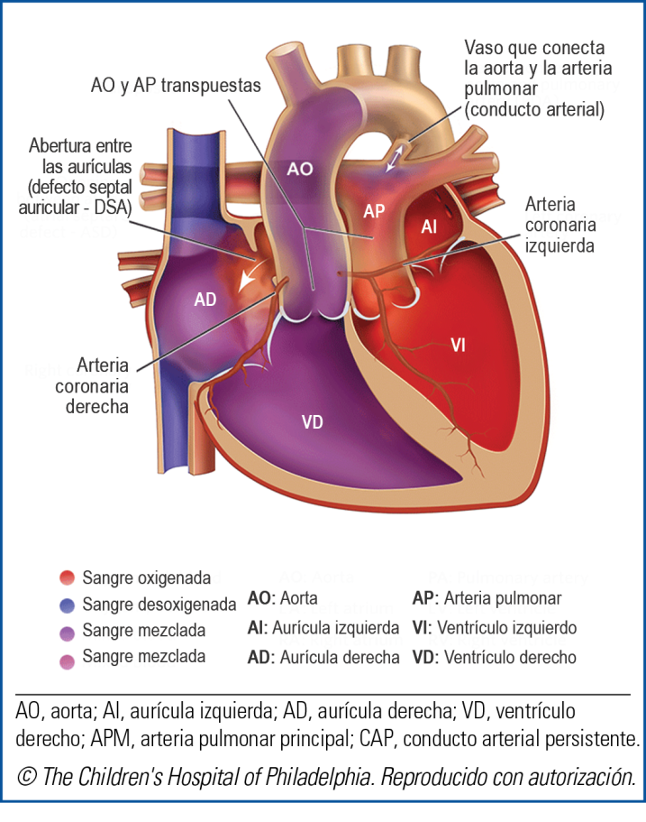

La transposición de las grandes arterias (TGA) es un defecto cardíaco congénito complejo en el cual las dos grandes arterias que llevan la sangre desde el corazón se conectan al corazón de forma anormal:
- La aorta se conecta a la cámara de bombeo (ventrículo) derecha en vez de la izquierda.
- La arteria pulmonar se conecta a la cámara de bombeo (ventrículo) izquierda en vez de la derecha.

Normalmente, la sangre sigue este patrón: del cuerpo al lado derecho del corazón, luego hacia los pulmones, luego al lado izquierdo del corazón y de regreso al cuerpo. La arteria pulmonar transporta sangre desde el lado derecho del corazón hacia los pulmones y la aorta transporta sangre desde el lado izquierdo del corazón hacia el organismo. En los niños con TGA, no existe un patrón normal de flujo y el organismo no recibe suficiente sangre oxigenada.

¿Cuáles son los síntomas de la TGA?
Los síntomas de la TGA incluyen:
• labios, piel y uñas con un tinte azul o púrpura (cianosis);
• respiración acelerada;
• dificultad para alimentarse, poco apetito y poco aumento de peso.
¿Cómo se diagnostica la TGA?
La TGA puede diagnosticarse antes del nacimiento mediante un ecocardiograma fetal (ultrasonido). El proveedor de atención médica de su bebé elaborará un plan para el parto, y para ocuparse del bebé inmediatamente después que nace.

Se puede diagnosticar la TGA cuando un bebé tiene pocas horas o días de nacido o, en algunos casos, es posible que el bebé no presente síntomas evidentes durante semanas o meses. Los pediatras remiten a los recién nacidos con un cardiólogo pediatra cuando notan síntomas o valores anormales en exámenes de evaluación como la oximetría de pulso.
El diagnóstico de TGA puede requerir alguna de las siguientes pruebas, o todas ellas:
- ecocardiograma (llamado también ultrasonido): en esta prueba, unas ondas sonoras crean una imagen del corazón;
- electrocardiograma (ECG): un registro de la actividad eléctrica del corazón;
- radiografía de tórax;
- oximetría de pulso: una forma no invasiva de monitorear el nivel de oxígeno en la sangre;
- cateterismo cardíaco: un tubo delgado se inserta en el corazón a través de una vena o arteria en cualquiera de las dos piernas o a través del ombligo;
- resonancia magnética nuclear cardíaca: una imagen tridimensional que permite ver las anomalías del corazón.

¿Cuáles son las opciones de tratamiento para la TGA?
La TGA es impredecible. Aproximadamente un tercio de los recién nacidos con esta condición requieren una intervención urgente llamada septostomía auricular con balón (SAB o BAS, por sus siglas en inglés) horas después de nacer. Este procedimiento crea o agranda un orificio entre las cámaras superiores del corazón para permitir que la sangre se mezcle.

Para los bebés que requieran el procedimiento SAB, el acceso inmediato al cuidado de expertos es esencial.

Todos los niños con TGA necesitarán una cirugía a corazón abierto para tratar el defecto. Sin reparación quirúrgica, la inmensa mayoría de los pacientes con TGA no sobrevivirán el primer año de vida. La cirugía, conocida como operación de cambio arterial, por lo general se realiza a los pocos días del nacimiento. Los cirujanos cardíacos pediátricos reconstruyen el corazón de manera que la aorta se conecte al ventrículo izquierdo y la arteria pulmonar se conecte al ventrículo derecho.

Después de la cirugía, su bebé se recuperará en una unidad de cuidados intensivos neonatales o pediátricos.

¿Cuáles son los cuidados de seguimiento de la TGA?

Hasta los 18 años de edad
Los niños que se han sometido a la reparación quirúrgica de la TGA deberán recibir de por vida la atención de un cardiólogo. El uso de medicamentos permanentes es poco común. Conforme el niño crece puede requerir otras cirugías.

Los cardiólogos pediatras hacen el seguimiento de los pacientes hasta que estos son adultos jóvenes, y coordinan la atención médica con los médicos de atención primaria.

Adultez
El cardiólogo pediatra ayudará a su hijo en la transición de la atención a un cardiólogo de adultos.

Hasta hace aproximadamente 25 años, los bebés con TGA se trataban con procedimientos quirúrgicos alternativos, a veces denominados operaciones Senning o Mustard. En consecuencia, se desconocen los efectos a largo plazo de la operación de cambio arterial más allá de adultez joven. Aunque algunos estudios han indicado que en una proporción de los pacientes se observa una ligera disparidad cognitiva y psicosocial, todavía se necesita una investigación más prospectiva sobre la salud a largo plazo de esos pacientes (Heinrichs et al., 2014; Kalfa et al., 2017). Se prevé que la inmensa mayoría de los niños que nacen con TGA llevarán una vida sana y productiva. Son escasas las limitaciones en las actividades diarias, incluidos los deportes.

Referencias
Heinrichs, A. K., Holschen, A., Krings, T., Messmer, B. J., Schnitker, R., Minkenberg, R., & Hovels-Gurich, H. H. (2014). Neurologic and psy- cho-intellectual outcome related to structural brain imaging in ado- lescents and young adults after neonatal arterial switch operation for transposition of the great arteries. The Journal of Thoracic Car- diovascular Surgery, 148(5), 2190–2199.
Kalfa, D., Kasmi, L., Geronikola, N., Calderon, J., Lambert, V., Belli, E., . . . Montreuil, M. (2017). Cognitive outcomes and health-related quality of life in adults two decades after the arterial switch opera- tion for transposition of the great arteries. The Journal of Thoracic Cardiovascular Surgery, 154(3), 1028–1035.

Adaptado con autorización.
© The Children’s Hospital of Philadelphia.

